SỞ GD&ĐT KIÊN GIANG | KỲ THI THỬ THPT QUỐC GIA NĂM 2018  Bài thi: KHOA HỌC XÃ HỘI  Môn thi thành phần: ĐỊA LÝ  Thời gian làm bài: 50 phút, không kể thời gian phát đề
ĐỀ CHÍNH THỨC
(Đề có 4 trang)
Họ tên: ............................................................... Số báo danh: ................... |  | Mã đề 337
Câu 41: Khu vực có mức độ tập trung công nghiệp vào loại cao nhất cả nước là:
A. Đồng bằng sông Cửu Long. B. Đồng bằng sông Hồng và vùng phụ cận.
C. Duyên hải miền Trung. D. Đông Nam Bộ.
Câu 42: Loại khoáng sản có trữ lượng lớn và giá trị nhất ở biển Đông nước ta đang được khai thác là:
A. Titan. B. Muối biển. C. Cát trắng. D. Dầu khí
Câu 43: Vùng có hoạt động động đất mạnh nhất nước ta là:
A. Vùng Tây Nguyên. B. Vùng Đông Nam Bộ. C. Vùng Tây Bắc. D. Vùng Đông Bắc.
Câu 44: Tây Nguyên là vùng đứng đầu cả nước về
A. diện tích cây cao su. B. diện tích cây hồ tiêu. C. diện tích cây chè. D. diện tích cây cà phê.
Câu 45: Dựa vào Atlat Địa lí Việt Nam trang 4-5, hãy cho biết tỉnh nào tiếp giáp với Campuchia?
A. Bình Dương. B. Đồng Nai. C. Tây Ninh. D. Bà Rịa - Vũng Tàu.
Câu 46: Tên gọi Liên minh châu Âu (EU) được sử dụng vào năm nào?
A. 1951 B. 1957 C. 1993 D. 1967
Câu 47: Hiệu ứng nhà kính có tác động như thế nào đến nhiệt độ không khí của trái đất ?
A. làm giảm nhiệt độ không khí. B. làm giảm lượng CO₂ trong khí quyển.
C. làm tăng nhiệt độ không khí. D. không ảnh hưởng đến nhiệt độ không khí.
Câu 48: Căn cứ vào Atlat Địa lí Việt Nam trang 4 - 5, hãy cho biết tỉnh nào có diện tích lớn nhất nước ta?
A. Thanh Hóa. B. Nghệ An. C. Gia Lai. D. Sơn La.
Câu 49: Căn cứ vào Atlat địa lí Việt Nam trang 4-5, hãy cho biết tỉnh nào tiếp giáp với nước Lào?
A. Quảng Trị. B. Quảng Nam. C. Bình Định. D. Quảng Ngãi.
Câu 50: Căn cứ vào Atlat Địa lí Việt Nam trang 4 - 5, hãy cho biết điểm cực Bắc của nước ta thuộc tỉnh nào?
A. Hà Giang. B. Lào Cai. C. Điện Biên. D. Cao Bằng.
Câu 51: Đặc điểm nào sau đây không đúng với nền công nghiệp Liên bang Nga?
A. Các trung tâm công nghiệp phân bố chủ yếu ở phía đông. B. Công nghiệp là ngành xương sống của nền kinh tế.
C. Công nghiệp khai thác dầu khí là ngành mũi nhọn của nền kinh tế. D. Có cơ cấu ngành công nghiệp ngày càng đa dạng.
Câu 52: Căn cứ vào Atlat Địa lí Việt Nam trang 20, hãy cho biết nhận xét nào sau đây không đúng về diện tích rừng so với diện tích toàn tỉnh năm 2007?
A. Từ trên 40% đến 60% và trên 60% chủ yếu ở vùng Tây Nguyên.
B. Từ trên 40% đến 60% chủ yếu ở vùng Bắc Trung Bộ.
C. Dưới 10% chủ yếu ở vùng Đồng bằng sông Hồng.
D. Từ trên 20% đến 40% chủ yếu ở vùng Đồng bằng sông Cửu Long.
Câu 53: Công nghiệp khai thác dầu khí nhanh chóng trở thành ngành công nghiệp trọng điểm ở nước ta là do
A. có thị trường tiêu thụ rộng. B. thu hút nhiều vốn đầu tư nước ngoài.
C. sản lượng khai thác lớn. D. mang giá trị kinh tế cao.
Câu 54: Dân cư Hoa Kì đang có xu hướng di chuyển
A. từ vùng Đông Bắc đến phía Nam và ven bờ Thái Bình Dương. B. từ các bang vùng Đông Bắc đến các bang phía Tây.
C. từ các bang phía Tây sang các bang phía Đông. D. từ các bang vùng Đông Bắc đến các bang vùng Trung tâm.
Câu 55: Cho bảng số liệu
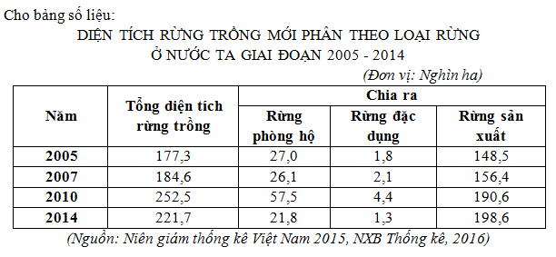
Để thể hiện quy mô và cơ cấu diện tích rừng trồng mới phân theo loại rừng ở nước ta trong năm 2005 và 2014, biểu đồ nào sau đây thích hợp nhất?
A. Biểu đồ cột ghép. B. Biểu đồ miền. C. Biểu đồ tròn. D. Biểu đồ cột chồng.
Câu 56: Điểm khác nhau chủ yếu về địa hình giữa đồng bằng sông Hồng với đồng bằng sông Cửu Long là:
A. Diện tích ngày càng được mở rộng. B. Có hệ thống đê, bị chia cắt thành nhiều ô.
C. Có một số vùng trũng, hệ thống sông ngòi dày đặc. D. Địa hình thấp, bị ngập nước vào mùa mưa.
Câu 57: Đặc điểm nào sau đây không đúng với sự chuyển dịch cơ cấu nội bộ ngành nông nghiệp?
A. Tỉ trọng dịch vụ nông nghiệp thấp, ít chuyển biến
B. Giảm tỉ trọng ngành trồng trọt, tăng tỉ trọng ngành chăn nuôi
C. Tăng tỉ trọng của nông nghiệp, giảm tỉ trọng của ngư nghiệp
D. Giảm tỉ trọng cây lương thực thực, tăng tỉ trọng cây công nghiệp
Câu 58: Tác động của khí hậu nhiệt đới ẩm gió mùa tới địa hình vùng núi đá vôi của nước ta là:
A. Tạo nên hẻm vực, khe sâu, sườn dốc. B. Làm cho bề mặt địa hình bị cắt xẻ mạnh.
C. Bào mòn lớp đất trên mặt tạo nên đất xám bạc màu. D. Tạo nên dạng địa hình caxtơ.
Câu 59: Ý nào sau đây không phải là đặc điểm của dân số Nhật Bản?
A. Tỉ suất gia tăng dân số tự nhiên rất thấp. B. Tỉ lệ người già trong dân cư ngày càng lớn.
C. Thiếu hụt nguồn lao động bổ sung. D. Tốc độ gia tăng dân số hàng năm cao.
Câu 60: Nguyên nhân làm cho thiên nhiên nước ta phân hóa theo độ cao là do:
A. Tiếp giáp với biển Đông. B. Địa hình đồi núi chiếm phần lớn diện tích.
C. Chịu ảnh hưởng của hoạt động gió mùa. D. Lãnh thổ trải dài theo kinh tuyến.
Câu 61: Nước ta có điều kiện thuận lợi để mở rộng quan hệ giao lưu, phát triển kinh tế với các nước trên thế giới là do
A. nằm trong khu vực kinh tế sôi động của thế giới.
B. nằm liền kề vành đai sinh khoáng Thái Bình Dương và Địa Trung Hải.
C. nằm trên tuyến đường hàng hải và hàng không quốc tế.
D. nằm trong khu vực nhiệt đới gió mùa và tiếp giáp biển Đông.
Câu 62: Miền Đông Trung Quốc có các kiểu khí hậu nào?
A. Cận nhiệt đới gió mùa và ôn đới gió mùa. B. Nhiệt đới gió mùa và ôn đới lục địa.
C. Cận nhiệt Địa Trung Hải và ôn đới lục địa. D. Ôn đới lục địa và ôn đới núi cao.
Câu 63: Căn cứ vào Atlat Địa lí Việt Nam trang 21, hãy cho biết nhận xét nào sau đây không đúng về sự thay đổi cơ cấu giá trị sản xuất công nghiệp của cả nước phân theo thành phần kinh tế năm 2000 so với năm 2007?
A. Tỉ trọng khu vực ngoài Nhà nước giảm. B. Tỉ trọng khu vực Nhà nước giảm.
C. Tỉ trọng khu vực có vốn đầu tư nước ngoài tăng. D. Tỉ trọng khu vực ngoài Nhà nước tăng nhanh.
Câu 64: Cho bảng số liệu:
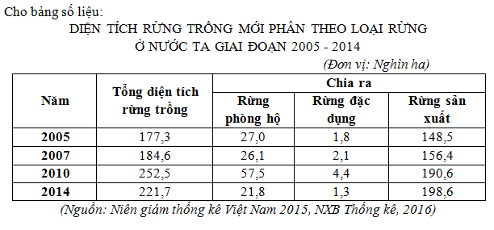
Để thể hiện sự thay đổi cơ cấu diện tích rừng trồng mới phân theo loại rừng ở nước ta giai đoạn 2005 - 2014, biểu đồ nào sau đây thích hợp nhất?
A. Biểu đồ tròn. B. Biểu đồ miền. C. Biểu đồ cột chồng. D. Biểu đồ cột ghép.
Câu 65: Việc hình thành cơ cấu nông- lâm- ngư nghiệp có ý nghĩa lớn đối với sự hình thành cơ cấu kinh tế chung của vùng Bắc Trung Bộ vì đã góp phần:
A. Khai thác tiềm năng to lớn của đất liền và vùng biển của vùng
B. Tạo ra cơ cấu ngành kinh tế của vùng
C. Giải quyết việc làm cho một bộ phận lao động của vùng
D. Tạo ra cơ cấu ngành và tạo thế liên hoàn trong phát triển kinh tế theo không gian lãnh thổ vùng
Câu 66: Để tăng hệ số sử dụng đất ở Duyên hải Nam Trung Bộ, biện pháp quan trọng hàng đầu là
A. trồng và bảo vệ rừng phòng hộ ven biển. B. xây dựng các hồ chứa nước, bảo vệ rừng đầu nguồn.
C. phòng chống thiên tai trong mùa mưa bão. D. trồng cây chịu hạn trên đất trống đồi núi trọc.
Câu 67: Sản xuất nông nghiệp hàng hóa ở Trung du và miền núi Bắc Bộ còn gặp khó khăn chủ yếu do
A. thiếu cơ sở chế biến nông sản quy mô lớn. B. thời tiết, khí hậu diễn biến thất thường.
C. thiếu nguồn nước tưới, nhất là vào mùa khô. D. thiếu quy hoạch, chưa mở rộng được thị trường.
Câu 68: Cho bảng số liệu:
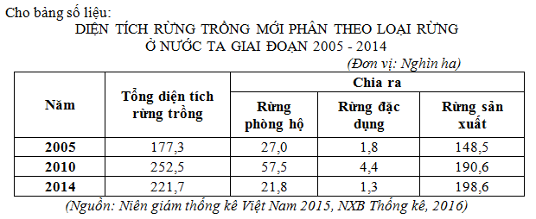
Căn cứ vào bảng số liệu, hãy cho biết nhận xét nào sau đây không đúng?
A. Tổng diện tích rừng và rừng phòng hộ không ổn định.
B. Tổng diện tích rừng không ổn định, diện tích rừng sản xuất tăng.
C. Diện tích rừng đặc dụng và rừng phòng hộ không ổn định.
D. Tổng diện tích rừng tăng liên tục, diện tích rừng sản xuất tăng.
Câu 69: Sự chuyển dịch cơ cấu lao động theo ngành kinh tế phù hợp với quá trình công nghiệp hóa - hiện đại hóa của nước ta là:
A. Từ khu vực nông nghiệp và khu vực công nghiệp - xây dựng sang khu vực dịch vụ.
B. Từ khu vực dịch vụ sang khu vực công nghiệp - xây dựng và khu vực nông nghiệp.
C. Từ khu vực công nghiêp - xây dựng sang khu vực dịch vụ và khu vực nông nghiệp.
D. Từ khu vực nông nghiệp sang khu vực công nghiệp - xây dựng và khu vực dịch vụ.
Câu 70: Cho bảng số liệu:
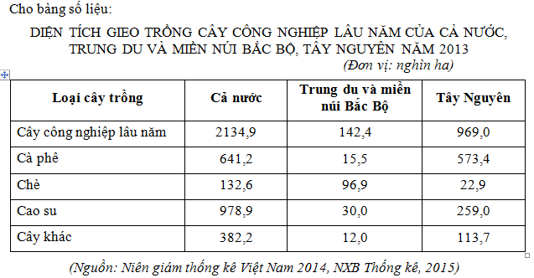
Căn cứ vào bảng số liệu, hãy cho biết nhận xét nào sau đây không đúng?
A. Diện tích cây chè ở Tây Nguyên chiếm 40% so với cả nước.
B. Trung du và miền núi Bắc Bộ có diện tích cây chè lớn hơn Tây Nguyên.
C. Diện tích cây cà phê ở Trung du và miền núi Bắc Bộ thấp hơn Tây Nguyên.
D. Diện tích cây cao su ở Tây Nguyên chiếm 26,5% so với cả nước.
Câu 71: Biện pháp quan trọng nhất để khai thác tốt hơn tiềm năng tự nhiên cho sản xuất lương thực vùng Đồng bằng sông Cửu Long là
A. giải quyết tốt vấn đề thủy lợi. B. chuyển đổi cơ cấu mùa vụ.
C. phát triển công nghiệp chế biến. D. tăng cường việc bảo vệ rừng tràm và rừng ngập mặn.
Câu 72: Một trong những điều kiện quan trọng hàng đầu để từng bước đưa ngành chăn nuôi của nước ta trở thành ngành sản xuất chính trong nông nghiệp là:
A. Cơ sở thức ăn cho chăn nuôi ngày càng được đảm bảo tốt hơn.
B. Nhu cầu thị trường trong và ngoài nước ngày càng được mở rộng.
C. Nhiều giống gia súc, gia cầm có chất lượng được nhập từ nước ngoài.
D. Dịch vụ thú y phát triển mạnh đã ngăn chặn sự lây lan của dịch bệnh.
Câu 73: Cho bảng số liệu:
Cơ cấu dân số theo độ tuổi của Nhật Bản qua các năm
Năm | 1950 | 1970 | 1990 | 2005
Nhóm dưới 15 tuổi (%) | 35,4 | 23,9 | 15,3 | 13,9
Nhóm 15 - 64 tuổi (%) | 59,6 | 69,0 | 69,0 | 66,9
Nhóm 65 tuổi trở lên (%) | 5,0 | 7,1 | 15,7 | 19,2
(Nguồn: SGK Địa lí 11- Cơ bản)
Để thể hiện cơ cấu dân số theo độ tuổi của Nhật Bản năm 1950 và 2005, biểu đồ nào sau đây là thích hợp nhất?
A. Biểu đồ kết hợp B. Biểu đồ tròn C. Biểu đồ cột D. Biểu đồ miền
Câu 74: Căn cứ vào Atlat Địa lí Việt Nam trang 21, hãy cho biết nhận xét nào sau đây không đúng với sự thay đổi cơ cấu giá trị sản xuất công nghiệp của cả nước phân theo nhóm ngành trong năm 2005 và năm 2007?
A. Tỉ trọng công nghiệp chế biến lớn nhất, tăng khá nhanh.
B. Tỉ trọng công nghiệp khai thác nhỏ, giảm khá nhanh.
C. Tỉ trọng công nghiệp sản xuất và phân phối điện, khí đốt, nước nhỏ nhất, giảm chậm.
D. Tỉ trọng công nghiệp chế biến lớn nhất, giảm khá nhanh.
Câu 75: Căn cứ vào Atlat Địa lí Việt Nam trang 21, hãy cho biết nhận xét nào sau đây đúng với sự thay đổi cơ cấu giá trị sản xuất công nghiệp của cả nước phân theo nhóm ngành trong năm 2005 và năm 2007?
A. Tỉ trọng công nghiệp chế biến nhỏ nhất, tăng khá nhanh.
B. Tỉ trọng công nghiệp sản xuất và phân phối điện, khí đốt, nước nhỏ nhất, giảm chậm.
C. Tỉ trọng công nghiệp khai thác nhỏ, tăng khá nhanh.
D. Tỉ trọng công nghiệp chế biến lớn nhất, giảm khá nhanh.
Câu 76: Cơ sở để tiến hành công nghiệp hóa của các nước Đông Nam Á là:
A. Dựa trên sự phát triển thương mại và dịch vụ. B. Dựa trên nền sản xuất nông nghiệp và công nghiệp nhẹ.
C. Dựa trên sự phát triển dịch vụ. D. Dựa trên nền sản xuất tiểu thủ công nghiệp.
Câu 77: Cho biểu đồ sau:
Biểu đồ thể hiện diện tích một số cây trồng ở nước ta qua các năm
Dựa vào biểu đồ, hãy cho biết nhận xét nào sau đây không đúng về diện tích một số loại cây trồng ở nước ta qua các năm?
A. Diện tích cây lúa và cây công nghiệp hàng năm có nhiều biến động.
B. Cây lúa có diện tích lớn nhất, cây công nghiệp lâu năm có diện tích lớn thứ hai.
C. Diện tích cây công nghiệp lâu năm và cây công nghiệp hàng năm tăng liên tục.
D. Cây lúa có diện tích lớn nhất, cây công nghiệp hàng năm có diện tích nhỏ nhất.
Câu 78: Để khắc phục hạn chế do mùa khô kéo dài, nâng cao hiệu quả sản xuất nông nghiệp, các vấn đề quan trọng cần quan tâm ở Đông Nam Bộ là
A. áp dụng kĩ thuật canh tác tiên tiến, chú trọng vấn đề bảo vệ môi trường.
B. tích cực mở rộng diện tích đất nông nghiệp, thay đổi cơ cấu cây trồng.
C. thay đổi cơ cấu cây trồng, chống xói mòn, rửa trôi ở khu vực đồi núi.
D. ưu tiên hàng đầu cho công tác thủy lợi, chú trọng thay đổi cơ cấu cây trồng.
Câu 79: Đặc điểm nào sau đây không đúng với dân cư và lao động của Đồng bằng sông Hồng?
A. Nguồn lao động dồi dào, có nhiều kinh nghiệm sản xuất cây công nghiệp.
B. Nguồn lao động dồi dào, lao động có trình độ cao tập trung phần lớn ở các đô thị.
C. Nguồn lao động dồi dào, có kinh nghiệm và trình độ tương đối cao.
D. Nguồn lao động dồi dào, chất lượng nguồn lao động đứng hàng đầu cả nước.
Câu 80: Cho biểu đồ:
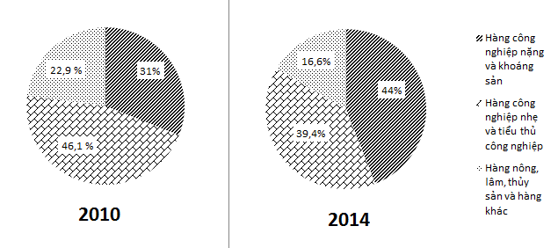  Biểu đồ thể hiện cơ cấu giá trị xuất khẩu hàng hóa phân theo nhóm hàng của nước ta năm 2010 và 2014 | Dựa vào biểu đồ, hãy cho biết nhận xét nào sau đây đúng về cơ cấu giá trị xuất khẩu hàng hóa phân theo nhóm hàng của nước ta năm 2010 và 2014?  A. Tỉ trọng giá trị xuất khẩu hàng công nghiệp nhẹ và tiểu thủ công nghiệp tăng.  B. Tỉ trọng giá trị xuất khẩu của tất cả các mặt hàng đều tăng.  C. Tỉ trọng giá trị xuất khẩu hàng công nghiệp nặng và khoáng sản giảm.  D. Tỉ trọng giá trị xuất khẩu hàng nông, lâm, thủy sản và hàng khác giảm.

-----HẾT-----
Thí sinh được sử dụng Atlat Địa lý Việt Nam do Nhà xuất bản Giáo dục Việt Nam phát hành trong khi làm bài thi.

